**LIMT**

1. **Select *from sample33;**
2. **Select *from sample33 limit 3;**
3. **Select *from sample33 order by no desc limit 3;**

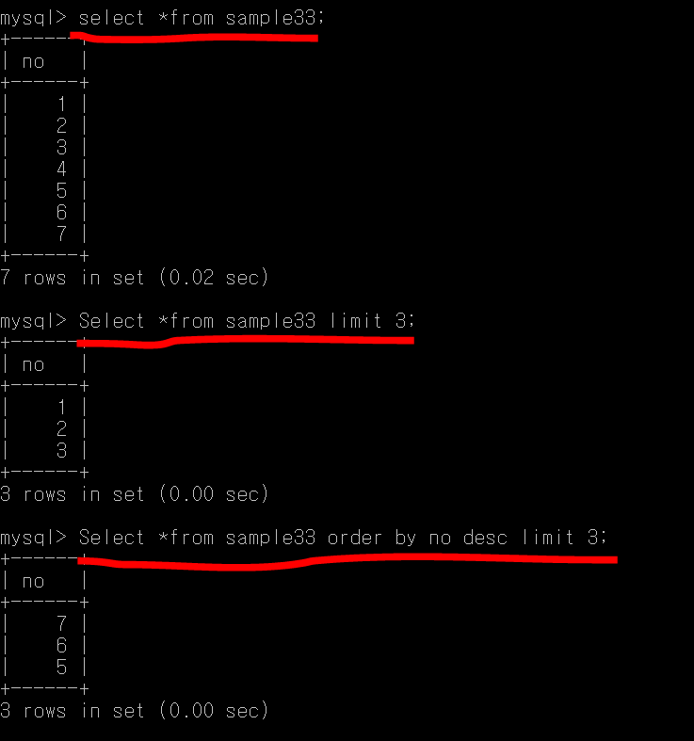

**limit 3 🡪 상위 3개만 출력하기**

**no desc limit 3 🡪 no 내림차순, 상위 3개만 출력**

1. **Select *from sample33;**
2. **Select *from sample33 limit 3 offset 0;**
3. **Select *from sample33 limit 3 offset 3;**

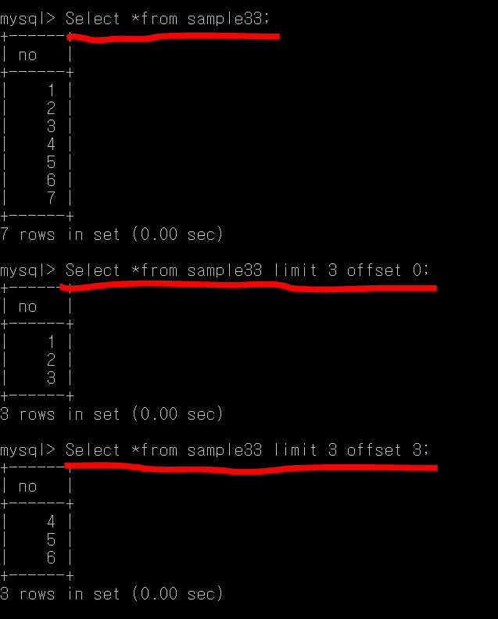

**limit 3 offset 0🡪 0번째부터 상위 3개만 출력**

**limit 3 offset 3 🡪 3번째부터 상위 3개만 출력**